附件2
华南师范大学本科课程教学大纲填写说明与参考案例

《课程名称》课程教学大纲

一、课程信息
课程名称 | （中文）
 | （英文）
课程编码 |  |  | 课程性质 |  | 必修 选修
课程类型 | 通识教育 大类教育 专业教育 师范教育
所属模块（通识选修课填写，限选1项） | 通识教育^{请选择所属模块}创新创业 艺术修养 文化传承 社会研究  科学思维 多元文化道德推演 教师发展  大类教育  专业教育  师范教育
适用专业
开课部门 |  |  |  | 课程负责人
学时学分 | 学分： | 总学时： | 理论： |  | 实验： |  | 实践：
授课语言
先修课程

二、课程简介
课程的学科背景：
开设目的和意义：
主要内容：
课程特色与思政教育：
教学与考核方式：

三、课程目标
LO1.
LO2.
LO3.
LO4.
LO5.
LO6.
需以学生为主语，正确撰写示例：
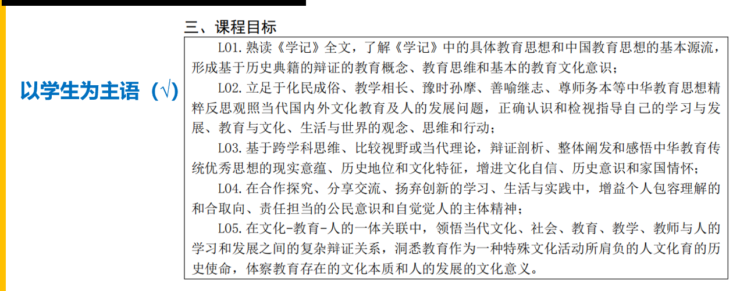
表达出三个层次的正确撰写示例（蓝字）：（示例中红字为错误撰写-使用了以教师为主语）
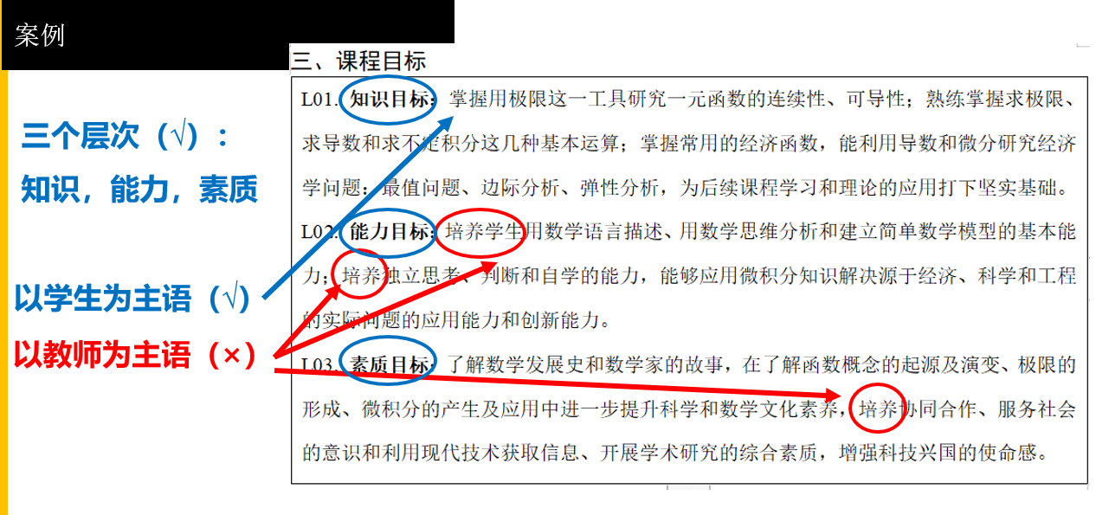

错误撰写示例：
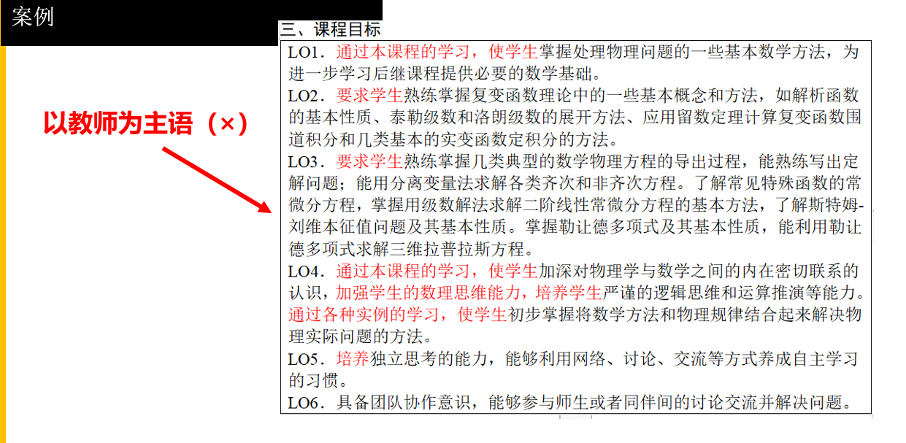

四、课程目标与毕业要求的对应关系

课程  目标  毕业  要求 | LO1 | LO2 | LO3 | …… | LO6
1.
2.
3.
4.
……
N.

五、教学内容、要求及进度安排
单元一： |  | 学时： | 支撑课程目标：
主要内容
学习目标 | 1.  2.  3.
学生课前阅读材料与其他准备 | 1.必读书目：  2.选读书目：  3.思考问题：  4.其他课前准备：
教学方式
课后作业

容易发生的撰写问题：
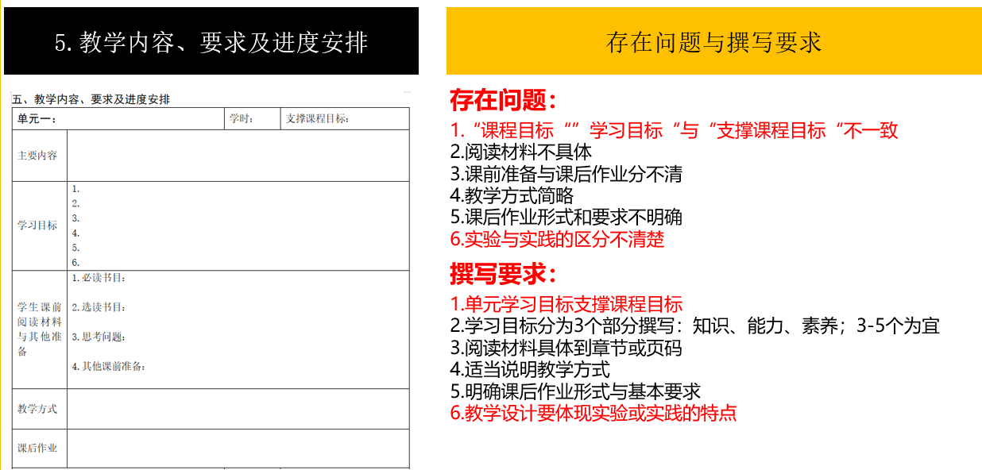

正确撰写示例：
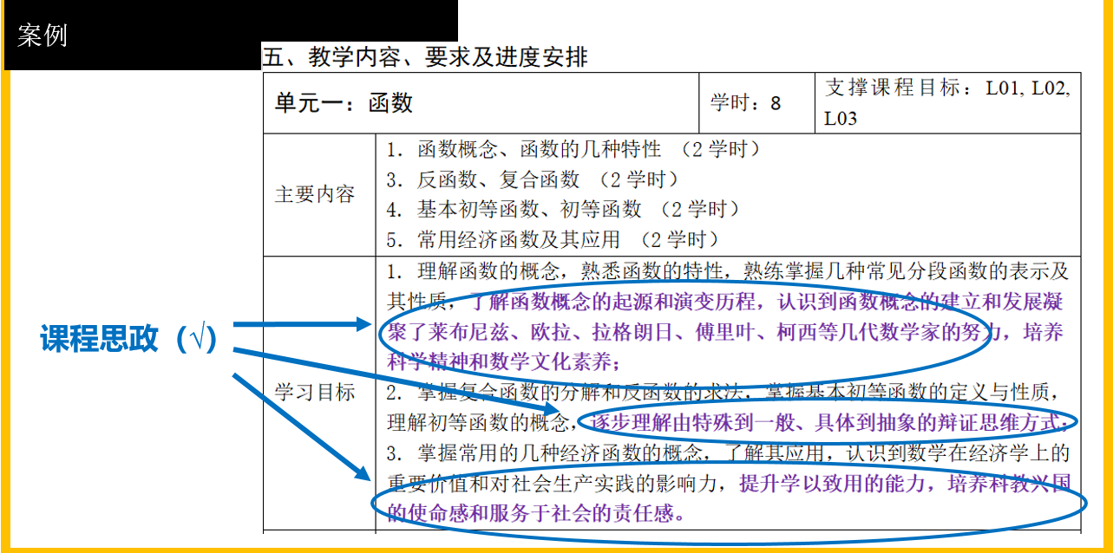

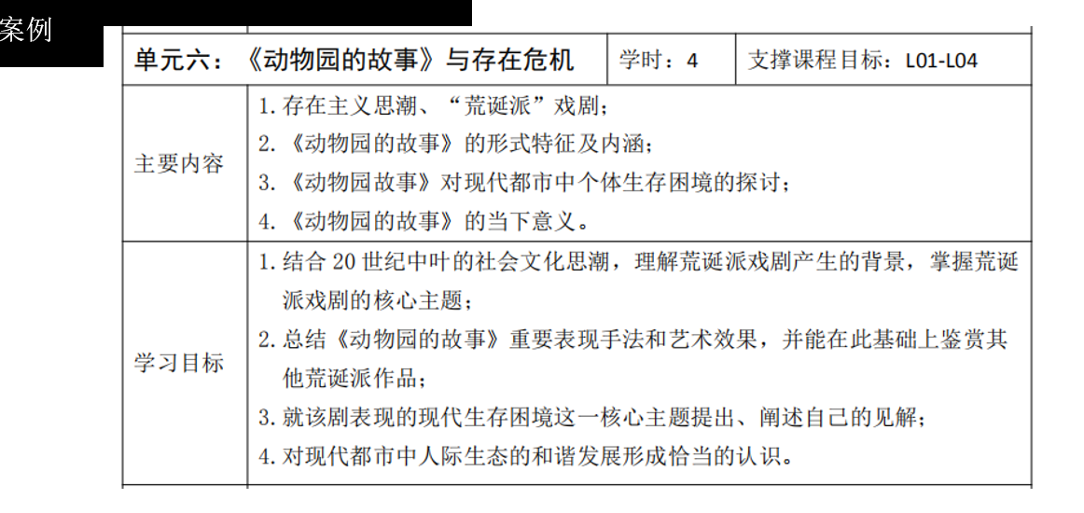
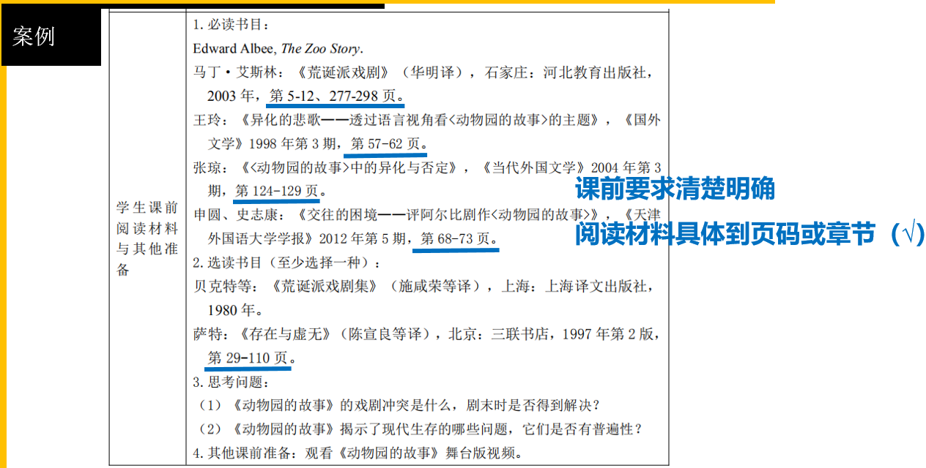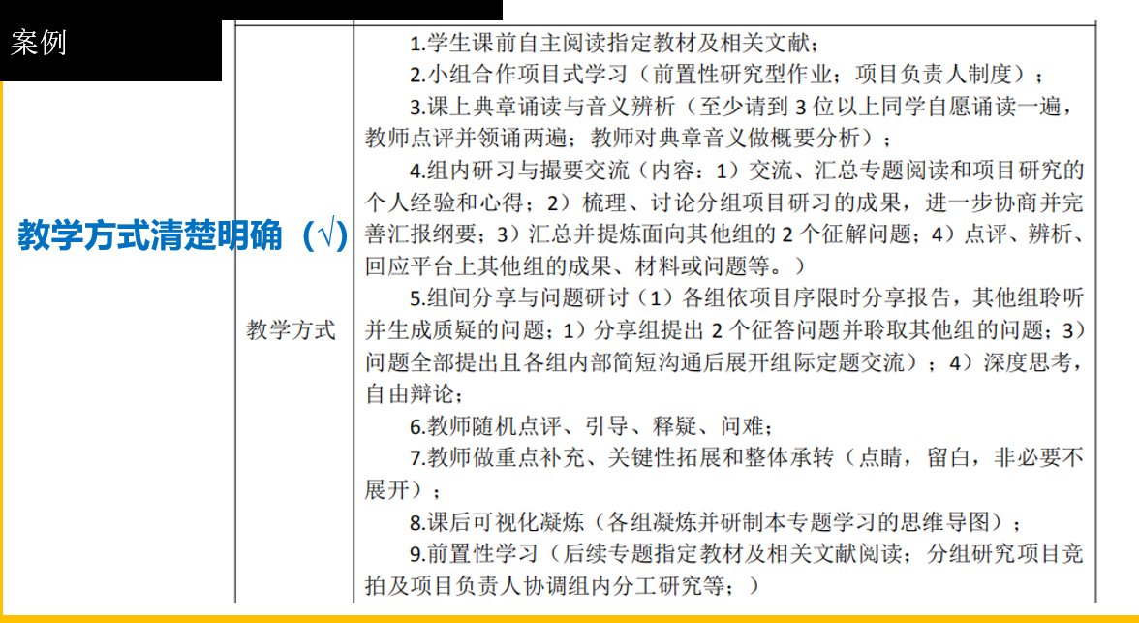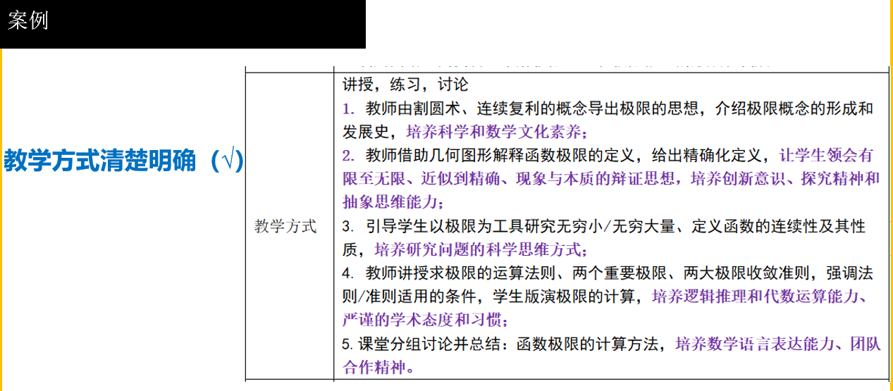

错误撰写示例：
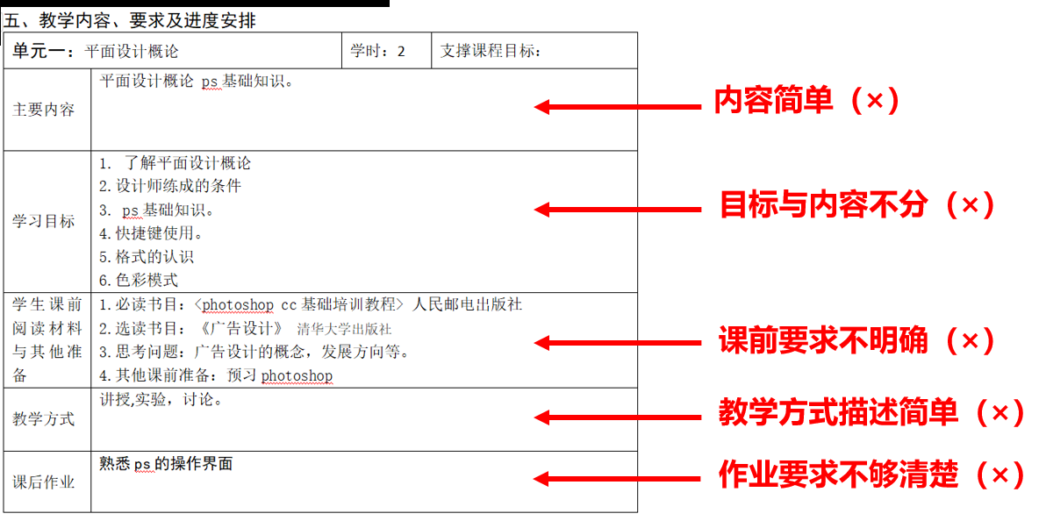

六、考核方式
考核方式 | 考核要求 | 比重（%） | 对应的课程目标

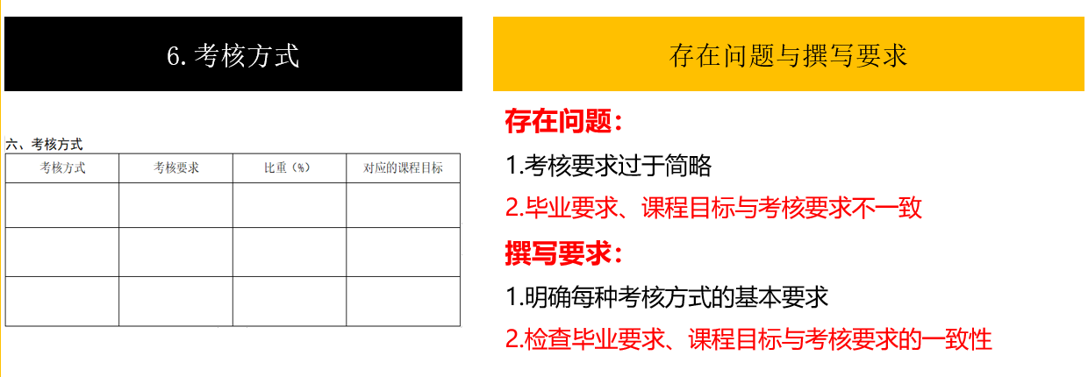
正确撰写示例
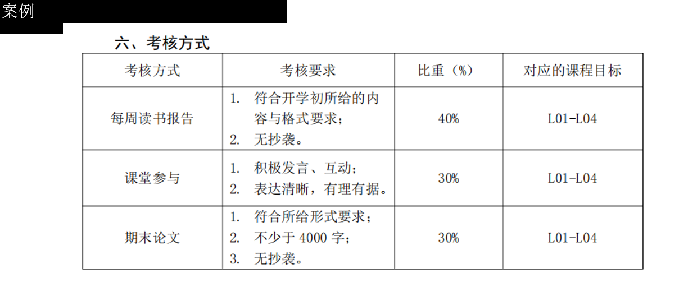
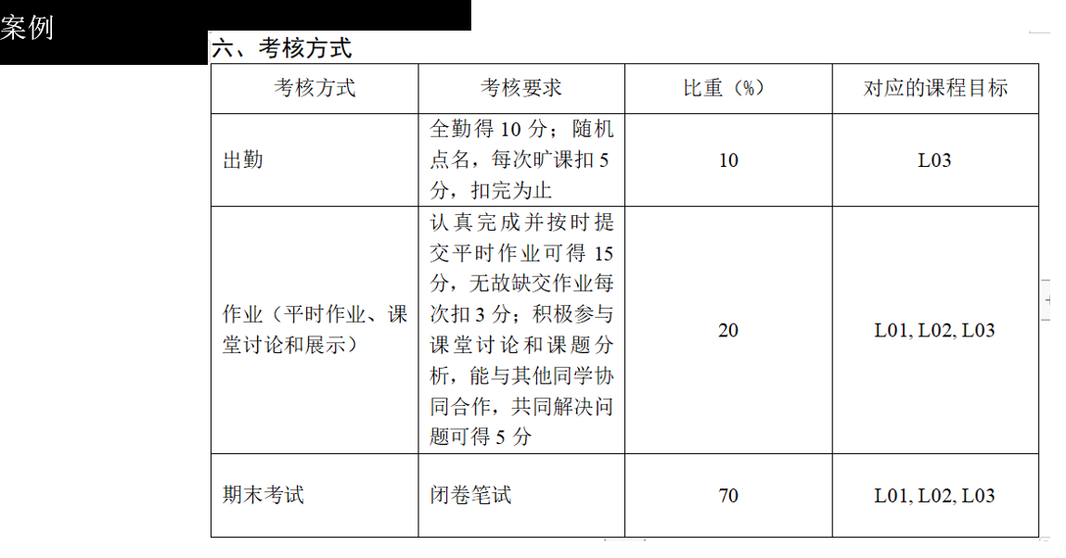

七、教材、参考文献与其他教学资源
1.自编教材：

2.选用教材：
（作者，书名，出版社，出版年）

3.参考文献：

4.课程网址（砺儒云等）：

5.相关教学资源网址：

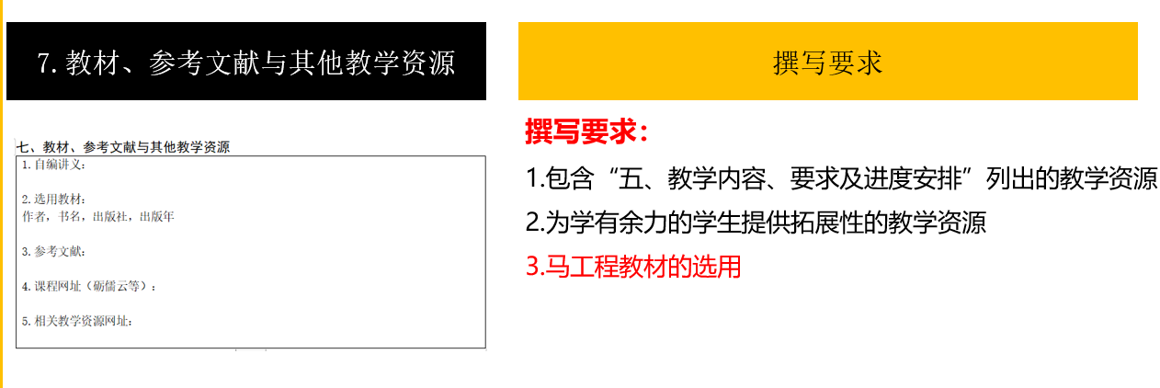
八、备注

